https://jhdkz.org/index.php/jhd/issue/view/21/51

Title page

Анализ реализации государственных программ развития здравоохранения Республики Казахстан с 1998 по 2024 годы

Analysis of the implementation of state healthcare development programs in the Republic of Kazakhstan from 1998 to 2024
Kulkaeva G.U.¹, Baizhunusov E.A.², Yushitsina N.G.³, Karashutova ZH.N.⁴

¹ Chairman of the Board of the Salidat Kairbekova National Research Center for Health Development, Astana, Kazakhstan. E-mail: g.kulkayeva@nrchd.kz, ORCID ID: 0000-0003-2737-2069
² Advisor to the General Director, Salidat Kairbekova National Research Center for Health Development, Astana, Kazakhstan. E-mail: b.eric65@mail.ru , ORCID ID: 0009-0002-2327-1156
³ Director of the Analytical Center for Strategic Research and Initiatives in Healthcare, Salidat Kairbekova National Research Center for Health Development, Astana, Kazakhstan. E-mail: n.yushitsina@nrchd.kz , ORCID ID: 0009-0007-0037-3084
⁴ Head of the Department of Medical and Statistical Analysis, Salidat Kairbekova National Research Center for Health Development, Astana, Kazakhstan. E-mail: zh.karashutova@nrchd.kz, ORCID ID: 0009-0000-9397-4442

1998 жылдан 2024 жылға дейін Қазақстан Республикасының денсаулық сақтауды дамытудың мемлекеттік бағдарламаларының іске асырылуын талдау
Кулкаева Г. У.¹, Байжунусов Э.А.², Юшицина Н.Г.³, Карашутова Ж.Н.⁴

¹ Салидат Қайырбекова атындағы денсаулық сақтауды дамыту ұлттық ғылыми орталығының басқарма төрайымы, Астана, Қазақстан.
E-mail: g.kulkayeva@nrchd.kz, ORCID ID: 0000-0003-2737-2069
² Басқарма төрайымының кеңесшісі, Салидат Қайырбекова атындағы Ұлттық ғылыми денсаулық сақтауды дамыту орталығы, Астана, Қазақстан. E-mail: b.eric65@mail.ru, ORCID ID: 0009-0002-2327-1156
³ Денсаулық сақтау саласындағы стратегиялық зерттеулер мен бастамаларды талдау орталығының директоры, Салидат Қайырбекова атындағы Ұлттық ғылыми денсаулық сақтауды дамыту орталығы, Астана, Қазақстан. E-mail: n.yushitsina@nrchd.kz, ORCID ID: 0009-0007-0037-3084

⁴ Медициналық-статистикалық талдау Департаментінің директоры, Салидат Қайырбекова атындағы Ұлттық ғылыми денсаулық сақтауды дамыту орталығы, Астана, Қазақстан. E-mail: zh.karashutova@nrchd.kz, ORCID ID: 0009-0000-9397-4442

Анализ реализации государственных программ развития здравоохранения Республики Казахстан с 1998 по 2024 годы
Кулкаева Г. У.¹, Байжунусов Э.А.², Юшицина Н.Г.³, Карашутова Ж.Н.⁴

¹ Председатель Правления, Национальный научный центр развития здравоохранения имени Салидат Каирбековой, Астана, Казахстан. E-mail: g.kulkayeva@nrchd.kz, ORCID ID: 0000-0003-2737-2069
² Советник генерального директора, Национальный научный центр развития здравоохранения имени Салидат Каирбековой, Астана, Казахстан. E-mail: b.eric65@mail.ru, ORCID ID: 0009-0002-2327-1156
³ Директор аналитического центра стратегических исследований и инициатив в области здравоохранения, Национальный научный центр развития здравоохранения имени Салидат Каирбековой, Астана, Казахстан. E-mail: n.yushitsina@nrchd.kz, ORCID ID: 0009-0007-0037-3084
⁴ Директор Департамента медико-статистического анализа, Национальный научный центр развития здравоохранения имени Салидат Каирбековой, Астана, Казахстан. E-mail: zh.karashutova@nrchd.kz, ORCID ID: 0009-0000-9397-4442

Corresponding author: Baizhunusov E.A., The Advisor to the General, Salidat Kairbekova National Research Center for Health Development, Astana, Kazakhstan.
Postal code: Z00T6E0
Address: the Republic of Kazakhstan, Astana city, Mangilik El, 20
Phone: +7 776 000 7000
E-mail: b.eric65@mail.ru

Analysis of the implementation of state healthcare development programs in the Republic of Kazakhstan from 1998 to 2024

Key messages

The experience of healthcare development in Kazakhstan vividly demonstrates the advantages and disadvantages of transitioning from budget financing to a mixed model with the introduction of market mechanisms for resource allocation.
As a result of introducing the Compulsory Social Medical Insurance (CSMI), the share of healthcare expenditures in GDP increased from 2.8% in 2019 to 3.7% in 2022, amounting to a total increase from 1 trillion tenge to 2.5 trillion tenge.
This has had a positive impact on major quality indicators in the industry. Life expectancy has increased from 66 years in 2000 and surpassed 75 years by 2024.
Overall mortality has steadily declined since 2006. In 2014, for the first time since independence, the rate was below 8 per 1,000 population, reaching 7.1‰ in 2018 and 6.77 in 2022.
Despite significant demographic losses in the late 1990s and early 2000s (reduction in the country's population from 16.6 million in 1995 to 14.8 million in 2001), the Republic has not only stabilized the situation but also achieved dynamic and consistent population growth, reaching 20 million by 2024.
This was facilitated by comprehensive measures to reduce mortality and increase birth rates.
However, as healthcare develops and modern international diagnostic and treatment technologies are introduced, Kazakhstan has begun to face similar challenges to economically developed countries. Increased life expectancy has raised the proportion of elderly people in society, leading to an increase in non-communicable diseases, the treatment of which requires and will continue to require significant financial investment.
In addition, with the development of medicine, there is a constant increase in demand for high-tech medical care and pharmaceuticals. The widespread involvement of the private sector and the development of competition already necessitate limiting the volume of planned medical services.
These and other reasons clearly indicate the need to explore internal industry reserves, transition to resource-saving technologies, and, most importantly, strengthen the role of primary medical and preventive care.
What is the problem?

1. Absence of systematic analysis in the healthcare sector's historical development in the Republic of Kazakhstan. Throughout the years of independence, the country's healthcare has undergone a series of institutional reforms that have fundamentally changed the established paradigm of the system's functioning as a whole. Some of these reforms have been quite successful, while others have not received support from society or the system itself. This article addresses this issue and lays the groundwork for future fundamental research. This is particularly relevant for making management decisions in the present and future, as both positive and negative reform outcomes should form the basis for developing new organizational solutions.
2. Absence of a system for evaluating the results of implemented reforms in the country. In addition to extensive reforms in the sector, the established norms of behavior for participants are regularly adopted. Since healthcare is essential for sustaining life and social well-being of citizens, it is vital to have tools and mechanisms for evaluating their effectiveness. This article can be seen as the first analytical material on decisions with a positive effect.
3. Problem of weak continuity of reforms. It should be noted that several reforms in the republic were implemented without considering the experience of previous years and the sector's capabilities, leading to negative consequences. In these conditions, having an analytical database of reforms with positive and negative outcomes becomes crucial, forming the basis for future reforms. Based on these data, the article provides recommendations on the main directions for further sector development in the coming years.

Policy options

Option 1. Improving the accessibility of medical services.
Option 2. Modernization of healthcare infrastructure.
Option 3. Enhancing management and control over healthcare expenditures.

The vision for the implementation of the policy options
The Government of the Republic of Kazakhstan is taking steps to ensure access to medical care for all citizens, including remote and rural areas. Within the framework of state healthcare development programs, new medical institutions are being built and the "Accessible Medicine" program is being implemented, which includes mobile medical teams, delivery of medicines, and technical equipment to remote areas.
The government is actively working on modernizing existing medical institutions and building new hospitals. State healthcare development programs provide funds for the reconstruction and renovation of medical institutions, as well as for the purchase of modern medical equipment.
The Government of the Republic of Kazakhstan is taking measures to increase the efficiency and transparency of the healthcare system. New norms and rules for financing medical institutions have been introduced, and electronic systems for accounting and controlling expenditures are being implemented. Efforts are also underway to combat corruption in healthcare and ensure accountability of medical personnel for the quality of services provided.

Keywords: healthcare system, development, state programs.
1998 жылдан 2024 жылға дейін Қазақстан Республикасының денсаулық сақтауды дамытудың мемлекеттік бағдарламаларының іске асырылуын талдау

Түйінді ойлар

Қазақстанның денсаулық сақтауды дамытуына ресурстарды бөлу тәжірибесінің нарықтық тетіктерін енгізе отырып, бюджеттік қаржыландырудан аралас модельге көшуі оң және теріс жақтарын айқын көрсетеді.
МӘМС енгізу нәтижесінде ЖІӨ-нің жалпы көлеміндегі денсаулық сақтауға жұмсалатын шығыстардың үлесі 2019 жылғы 2,8% - дан 2022 жылы 3,7% - ға дейін ұлғайды, яғни 1 трлн. теңгеден 2,5 трлн теңгеге дейін.
Бұл саланың негізгі сапалық көрсеткіштеріне оң әсерін тигізді. Өмір сүру ұзақтығы 2000 жылы 66 жастан бастап 2024 жылға қарай 75 жастан асты.
Жалпы өлім-жітім 2006 жылдан бастап тұрақты түрде төмендеп келеді. 2014 жылы тәуелсіздік жылдарында алғаш рет бұл көрсеткіш 1000 тұрғынға шаққанда 8-ден төмен болды, 2018 жылы ол 7,1‰, ал 2022 жылы-6,77 құрады.
90-шы жылдардың аяғы мен 2000-шы жылдардың басында айтарлықтай демографиялық шығындарға қарамастан (1995 жылы ел тұрғындары санының 16, 6 млн-нан 2001 жылы 14,8 млн-ға дейін азаюы), Республика жағдайды тұрақтандырып қана қоймай, 2024 жылға қарай 20 миллионға жеткен халық санының серпінді және дәйекті өсуіне қол жеткізді.
Бұған өлім-жітімді төмендету және бала тууды арттыру бойынша қабылданған ауқымды кешенді шаралар ықпал етті.
Алайда, денсаулық сақтау саласы дамып, диагностика мен емдеудің заманауи халықаралық технологиялары енгізілгендіктен, Қазақстан экономикасы дамыған елдермен бірдей проблемаларды бастан кешіре бастады. Өмір сүру ұзақтығының ұлғаюы қоғамдағы егде жастағы халықтың үлесін арттырды, бұл өз кезегінде инфекциялық емес аурулармен сырқаттанушылықтың өсуіне себеп болды, оларды емдеу айтарлықтай қаржылық инфузияны талап етеді.
Сонымен қатар, медицинаның дамуымен халықтың медициналық көмек пен дәрі-дәрмектердің жоғары технологиялық түрлеріне сұранысы үнемі артып келеді, ал жеке секторды кеңінен тарту және бәсекелестікті дамыту бүгінде жоспарлы медициналық қызметтердің көлемін шектеуге мәжбүр етеді.
Осы және басқа да себептер саланың ішкі резервтерін іздеу, ресурс үнемдеуші технологияларға көшу қажеттілігін, ең бастысы – МСАК рөлін күшейту және профилактикалық медицинаны дамыту қажеттігін көрсетеді.
Мәселе неде?
1. Қазақстан Республикасының денсаулық сақтау саласында тарихи дамуын жүйелі талдаудың болмауы. Тәуелсіздіктің барлық жылдарында елдің денсаулық сақтауы тұтастай алғанда жүйенің жұмыс істеуінің қалыптасқан парадигмасын түбегейлі өзгерткен бірқатар институционалдық реформалардан өтті. Олардың кейбіреулері өте сәтті болды, ал кейбіреулері қоғамда және жүйенің өзінде қолдау таппады. Бұл мақала осы тақырыпты көтереді және болашақ іргелі зерттеулерге негіз жасайды. Бұл әсіресе қазіргі және болашақтағы басқару шешімдерін қабылдауға қатысты, өйткені реформалардың оң және теріс нәтижелері жаңа ұйымдастырушылық шешімдерді әзірлеу үшін негіз болуы керек.
2. Елімізде жүргізілген реформалардың нәтижелерін бағалау жүйесінің болмауы. Саладағы ауқымды реформалардан басқа, үнемі қатысушылардың мінез-құлық нормаларын белгілейтін шешімдер қабылданады. Медицина азаматтардың өмірі мен әлеуметтік әл-ауқатын қамтамасыз ету саласына жататындықтан, олардың тиімділігін бағалау құралдары мен тетіктері болуы өте маңызды. Бұл мақаланы оң әсері бар шешімдерге арналған алғашқы аналитикалық материал ретінде қарастыруға болады.
3. Реформалардың әлсіз сабақтастығы мәселесі. Айта кету керек, республикада бірқатар реформалар өткен жылдардағы тәжірибені және саланың мүмкіндіктерін ескерусіз қабылданды, бұл жағымсыз салдарға әкелді. Бұл жағдайда болашақ реформалардың негізін құрайтын оң және теріс нәтижелері бар реформалардың аналитикалық мәліметтер базасының болуы өзекті болып отыр. Дәл осы мәліметтер негізінде мақалада алдағы жылдарға арналған саланы одан әрі дамытудың негізгі бағыттары бойынша ұсыныстар берілген.

Саясат нұсқалары
1 нұсқа. Медициналық қызметтердің қолжетімдігін жақсарту.
2 нұсқа. Денсаулық сақтау құрылымын модернизациялау.
3 нұсқа. Денсаулық сақтау шығындарын басқару мен бақылауды жақсарту.

Саясаттың нұсқаларын іске асыру жөніндегі пайым:
ҚР Үкіметі шалғайдағы және ауылдық аудандарды қоса алғанда, барлық азаматтарға медициналық көмектің қолжетімділігін қамтамасыз ету үшін қадамдар жасауда. Денсаулық сақтауды дамытудың мемлекеттік бағдарламалары шеңберінде жаңа медициналық мекемелер салынуда және «қолжетімді медицина» бағдарламасы іске асырылуда, ол мобильді медициналық бригадаларды, дәрі-дәрмектер мен техникалық жабдықтарды шалғай аудандарға жеткізуді көздейді.
Үкімет қолданыстағы медициналық мекемелерді жаңғырту және жаңа ауруханалар салу бойынша белсенді жұмыс жүргізуде. Денсаулық сақтауды дамытудың мемлекеттік бағдарламалары шеңберінде медициналық мекемелерді реконструкциялауға және жаңартуға, сондай-ақ заманауи медициналық жабдықтарды сатып алуға қаражат көзделген.
ҚР Үкіметі Денсаулық сақтау жүйесінің тиімділігі мен ашықтығын арттыру үшін шаралар қабылдауда. Медициналық мекемелерді қаржыландырудың жаңа нормативтері мен ережелері енгізілді, сондай-ақ шығыстарды есепке алу мен бақылаудың электрондық жүйелері енгізілуде. Сондай-ақ денсаулық сақтау саласындағы сыбайлас жемқорлыққа қарсы күрес және көрсетілетін қызметтердің сапасы үшін медицина қызметкерлерінің жауапкершілігін қамтамасыз ету бойынша жұмыстар жүргізілуде.
Түйін сөздер: Денсаулық сақтау жүйесі, даму, мемлекеттік бағдарламалар.

Анализ реализации государственных программ развития здравоохранения Республики Казахстан с 1998 по 2024 годы

Ключевые положения
Опыт развития здравоохранения Казахстан наглядно демонстрирует плюсы и минусы перехода от бюджетного финансирования к смешанной модели с внедрением рыночных механизмов распределения ресурсов.
В результате внедрения ОСМС доля расходов на здравоохранение в общем объеме ВВП увеличилась с 2,8% в 2019 году до 3,7% в 2022 году, то есть суммарно показав рост с 1 трлн. тенге до 2,5 трлн тенге.
Это положительно отразилось на основных качественных показателях отрасли. Ожидаемая продолжительность жизни выросла с 66 лет в 2000 году и уже к 2024 году превысила 75-лет.
Общая смертность неуклонно снижается с 2006 г. В 2014 г. впервые за годы независимости показатель был ниже 8 на 1000 населения, в 2018 г. составил 7,1‰, а в 2022 году - 6,77.
Несмотря на значительные демографические потери в конце 90-ых и начале 2000 годов (уменьшение числа жителей страны с 16, 6 млн. в 1995 году до 14,8 млн. в 2001 году), республике удалось не только стабилизировать ситуацию, но и добиться динамичного и последовательного увеличения численности населения, которая уже к 2024 году достигла 20 миллионов человек.
Этому способствовали принятые масштабные комплексные меры по снижению смертности и увеличению рождаемости.
Однако, по мере развития здравоохранения и внедрения современных международных технологий диагностики и лечения Казахстан начал испытывать те же проблемы, что и страны с развитой экономикой. Увеличение ожидаемой продолжительности жизни увеличили долю пожилого населения в обществе, что с свою очередь стало причиной роста заболеваемости неинфекционными болезнями, лечение которых требует и дальше будет требовать значительных финансовых вливаний.
Помимо этого, с развитием медицины постоянно растёт спрос населения на высокотехнологичные виды медицинской помощи и лекарственных средств, а широкое привлечение частного сектора и развитие конкуренции уже сегодня вынуждает лимитировать объём плановых медицинских услуг.
Эти и другие причины прицельно указывают на необходимость поиска внутренних резервов отрасли, перехода к ресурсосберегающим технологиям и главное – усиление роли ПМСП и развитие профилактической медицины.

В чем заключается проблема?
1. Отсутствие в отрасли системного анализа исторического развития здравоохранения Республики Казахстан. За все годы независимости здравоохранение страны прошло ряд институциональных реформ, кардинально менявших устоявшуюся парадигму функционирования системы в целом. Некоторые из них были весьма успешными, а некоторые так и не нашли поддержку в обществе и самой системе. Данная статья поднимает эту тему и создает основу для будущих фундаментальных исследований. Это особенно актуально для принятия управленческих решений в настоящем и будущем, так как и позитивные и негативные результаты реформ должны стать базой для разработки новых организационных решений.
2. Отсутствие в стране системы оценки результатов проведенных реформ. Помимо масштабных реформ в отрасли регулярно принимаются решения, устанавливающие нормы поведения участников. Поскольку медицина относится к сфере обеспечения жизнедеятельности и социального благополучия граждан, то жизненно необходимо иметь инструменты и механизмы оценки их эффективности. Данную статью можно расценивать как первый аналитический материал по решениям с позитивным эффектом.
3. Проблема слабой преемственности реформ. Необходимо отметить, что ряд реформ в республике были приняты без учета опыта прошлых лет и возможностей отрасли, что привело к негативным последствиям. В этих условиях актуальным становится наличие аналитической базы данных реформ с положительными и отрицательными результатами, которые должны лечь в основу будущих реформ. Именно на основе этих данных в статье даются рекомендации по основным направлениям дальнейшего развития отрасли на ближайшие годы.

Варианты политики
Вариант 1. Улучшение доступности медицинских услуг.
Вариант 2. Модернизация инфраструктуры здравоохранения.
Вариант 3. Улучшение управления и контроля за расходами на здравоохранение.

Видение по реализации вариантов политики
Правительство РК предпринимает шаги для обеспечения доступности медицинской помощи для всех граждан, включая отдаленные и сельские районы. В рамках государственных программ развития здравоохранения строятся новые медицинские учреждения и реализуется программа "Доступная медицина", которая предусматривает мобильные медицинские бригады, доставку лекарств и технического оборудования в отдаленные районы.
Правительство активно работает над модернизацией существующих медицинских учреждений и строительством новых больниц. В рамках государственных программ развития здравоохранения предусмотрены средства на реконструкцию и обновление медицинских учреждений, а также на закупку современного медицинского оборудования.
Правительство РК принимает меры для повышения эффективности и прозрачности системы здравоохранения. Введены новые нормативы и правила финансирования медицинских учреждений, а также внедряются электронные системы учета и контроля расходов. Также проводится работа по борьбе с коррупцией в сфере здравоохранения и обеспечению ответственности медицинских работников за качество оказываемых услуг.
Ключевые слова: система здравоохранения, развитие, государственные программы.

Введение
Этапы становления и развития здравоохранения Республики Казахстан прошли через ряд масштабных реформ, продиктованных экономическими и социальными условиями соответствующего периода страны. Казахстан, как и все страны постсоветского пространства, унаследовал затратоёмкую, технически отсталую модель здравоохранения, ориентированную исключительно на бюджетные ассигнования.
Анализируя итоги всех реализованных госпрограмм необходимо отметить, что каждая из них в целом положительно отразилась на показателях здоровья населения.
Зависимость успешности реформ и мероприятий в системе здравоохранения от финансовой обеспеченности прослеживается на протяжении всего периода преобразования здравоохранения за годы независимости Казахстана, что позитивно сказалось на качественном улучшении медико-демографических показателей страны.
Казахстану удалось модернизировать систему здравоохранения, построить современные объекты, отвечающие лучшим международным стандартам, изменить устоявшуюся парадигму финансирования и внедрить обязательное социальное медицинское страхование (ОСМС), основанное на солидарном принципе финансирования за счёт государства, работодателя и граждан.
Однако, вкладывая значительные средства в здравоохранение и обеспечивая его эффективность Казахстан начал испытывать трудности, характерные для всех стран с быстроразвивающейся экономикой, как рост количества пациентов с неинфекционными заболеваниями, старение за счёт увеличения ожидаемой продолжительности жизни, растущий спрос населения на новые медицинские технологии и другие.
Меры дальнейшего развития здравоохранения требуют масштабных организационных мер и межсекторального взаимодействия, чего трудно достичь в рамках концепции или национального проекта и учитывая результаты реализации прошлых государственных программ требуется разработка и принятие новой Государственной программы развития здравоохранения на 2025-2030 годы.

Описание проблемы

По мере развития рыночных отношений в экономике страны и развития конкуренции во всех сферах медицинская отрасль оказалась неэффективной и неконкурентоспособной, что потребовало принятия кардинальных мер для доведения уровня отечественного здравоохранения до международных стандартов.
За годы независимости Республики Казахстан в целях реформирования и развития отрасли были разработаны и реализованы 5 государственных программ и национальный проект «Качественное и доступное здравоохранение для каждого гражданина «Здоровая нация». Каждая из программ завершена с различной степенью успешности и достижения намеченных целей и результатов.
Каждая госпрограмма отвечала вызовам своего периода действия. Если первые программы преследовали цель сохранения минимального, достаточного уровня функционирования всей системы, то последующие реформы уже решали задачи улучшения материально-технического оснащения, ресурсного наполнения и развития отрасли.
Необходимо отметить, что до 2010 года отрасль сохраняла исключительно бюджетную модель и динамичный рост экономики страны позволял ежегодно увеличивать объёмы финансирования в зависимости от возможностей бюджета, в зависимости от налоговых и иных поступлений.
Однако, экономические кризисы конца 90-ых и 2008 годов наглядно продемонстрировали уязвимость бюджетной модели, особенно в части контроля социально-значимых заболеваний. Ещё одним важным недостатком модели является низкое качество оказываемых услуг из-за отсутствия конкуренции.
Учитывая эти факты, было принято решение по переориентации всей системы на рыночные принципы и в стране успешно была внедрена Единая национальная система здравоохранения, главным результатом которой стал перевод принципов финансирования отрасли с бюджетных программ на результат. За 5 лет реализации государственной программы в отрасли внедрены прогрессивные механизмы финансирования, положившие начало к внедрению конкуренции в здравоохранении и переходу на новую модель с обязательным медицинским страхованием.

Ожидаемая продолжительность жизни, являющаяся одним из основных индикаторов социально-экономического и демографического благополучия населения в современном мире, выросла с 66 лет в 2000 году и уже к 2024 году превысила 75-летний рубеж.
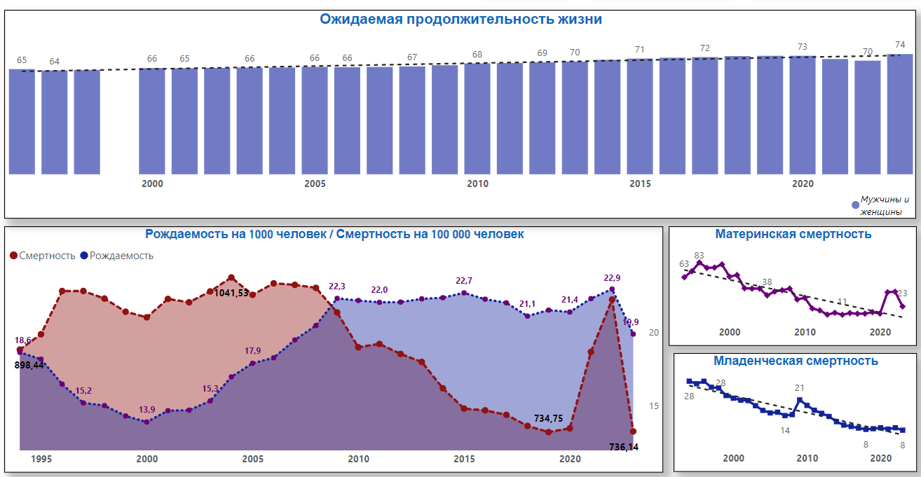

Общая смертность после некоторого повышения в середине 1990-х гг. и в начале 2000-х гг., почти неуклонно снижается с 2006 г. В 2014 г. впервые за годы независимости показатель был ниже 8 на 1000 населения, в 2018 г. составил 7,1‰, а в 2022 году - 6,77.
Снижены показатели смертности от заболеваний, входящих в первую тройку причин смертности населения. К примеру, в 2008 г. причинами свыше половины (50,3%) смертей казахстанцев были болезни системы кровообращения. В последующие годы их доля существенно снизилась, что является прямым следствием реализации программы по улучшению кардиологической и кардиохирургической помощи в стране.
Важно отметить, что Казахстан одним из первых среди стран постсоветского пространства освоил технологию по пересадке донорского сердца и внедрил технологии пересадки искусственного сердечного желудочка.
Если в начале 2000-х годов в стране проводилось около 200 вмешательств на сердце, то на сегодня проводится уже более 100 тысяч кардиохирургических операций и интервенционных вмешательств.

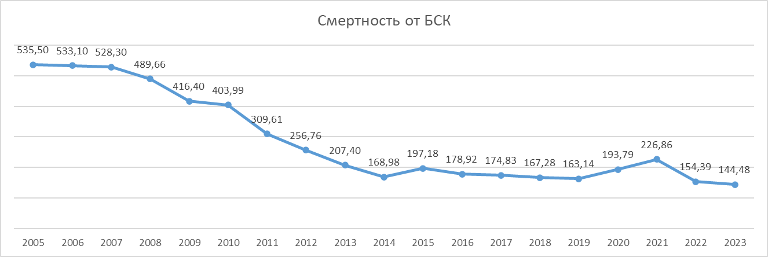

Достигнутый за последние годы прогресс по уровням материнской и младенческой смертности является результатом внедрения с 2011 года эффективных перинатальных технологий ВОЗ, которые были расширены в масштабах всех регионов страны.

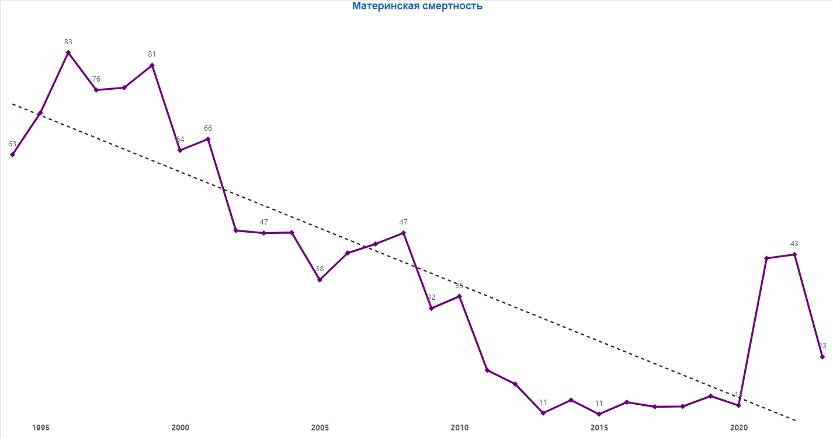
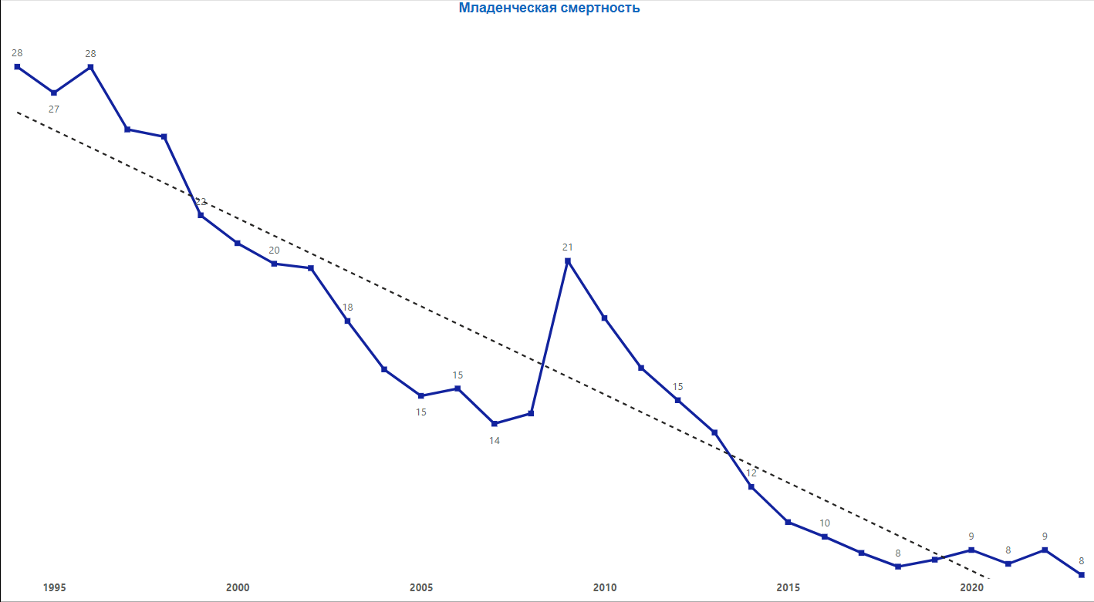

Благодаря становлению и развитию трансплантологии с 2012 по 2022 год количество органных трансплантаций выросло в 7 раз. С 2010 года проведено свыше 1100 трансплантаций гемопоэтических стволовых клеток (ТГСК, или трансплантаций костного мозга - ТКМ) пациентам с онкогематологической патологией, в том числе более 400 - детям.
При этом, согласно расчетам, проведенным по эпидемиологическим показаниям и пролеченным в случаям, потребность в ТГСК в стране только взрослым пациентам около 1000 в год.

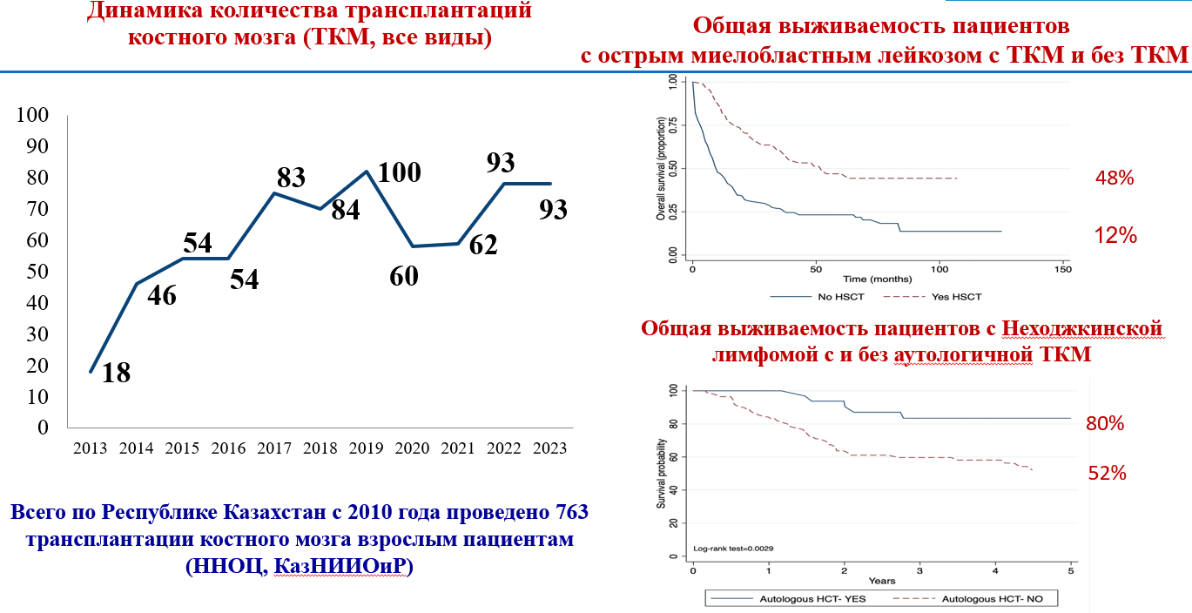

В настоящее время в Республике Казахстан доступны 80 видов высокотехнологичной медицинской помощи.
Несмотря на значительные демографические потери в конце 90-ых и начале 2000 годов (уменьшение числа жителей страны с 16, 6 млн. в 1995 году до 14,8 млн. в 2001 году), благодаря принятым комплексным мерам удалось не только стабилизировать ситуацию, но и добиться динамичного и последовательного увеличения численности населения, которая уже к 2024 году достигла 20 миллионов человек.
Этому способствовали, в первую очередь, снижение смертности и увеличение рождаемости.

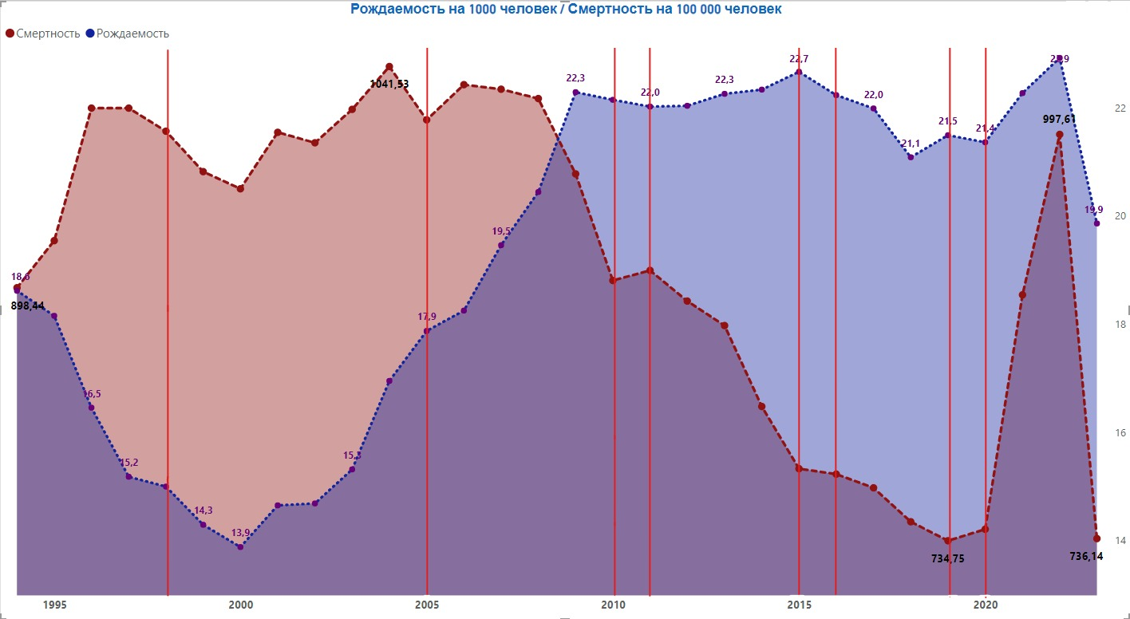

Несмотря на сложности этапа становления система ОСМС показала свою эффективность в период пандемии COVID-19, обеспечив гибкость многоканального финансирования, чего была лишена бюджетная модель.
В результате внедрения ОСМС доля расходов на здравоохранение в общем объеме ВВП увеличилась с 2,8% в 2019 году до 3,7% в 2022 году, то есть суммарно показав рост с 1 трлн. тенге до 2,5 трлн тенге. При этом, количество поставщиков медицинских услуг, работающих по программе ОСМС, увеличилось с 1300 до 2000. Из них доля частных клиник выросла в два раза. В отношении высокотехнологичных медицинских услуг, расходы увеличились в 3,5 раза, с 24 млрд. тенге до 84 млрд. тенге. Объем таких услуг вырос в 4 раза.
Учитывая средства, выделяемые через ОСМС, расходы на здоровье на одного жителя страны увеличились почти в 2,2 раза, при этом согласно данным Национальных счетов, доля частных расходов населения на оплату медицинских услуг снизилась с 33% в 2017 году до 27% в 2022 году, что составляет сокращение на 5,5%.
Так, по данным о заболеваемости болезнями системы кровообращения (БСК) рост числа пациентов составил за период 1993-2022 гг 148,4%, сахарным диабетом (СД) – 148,3%, злокачественными новообразованиями – 75,5% (ежегодно в стране регистрируется более 37 новых случаев онкологических заболеваний).

Динамика первичной заболеваемости БСК (на 100 тыс. населения)

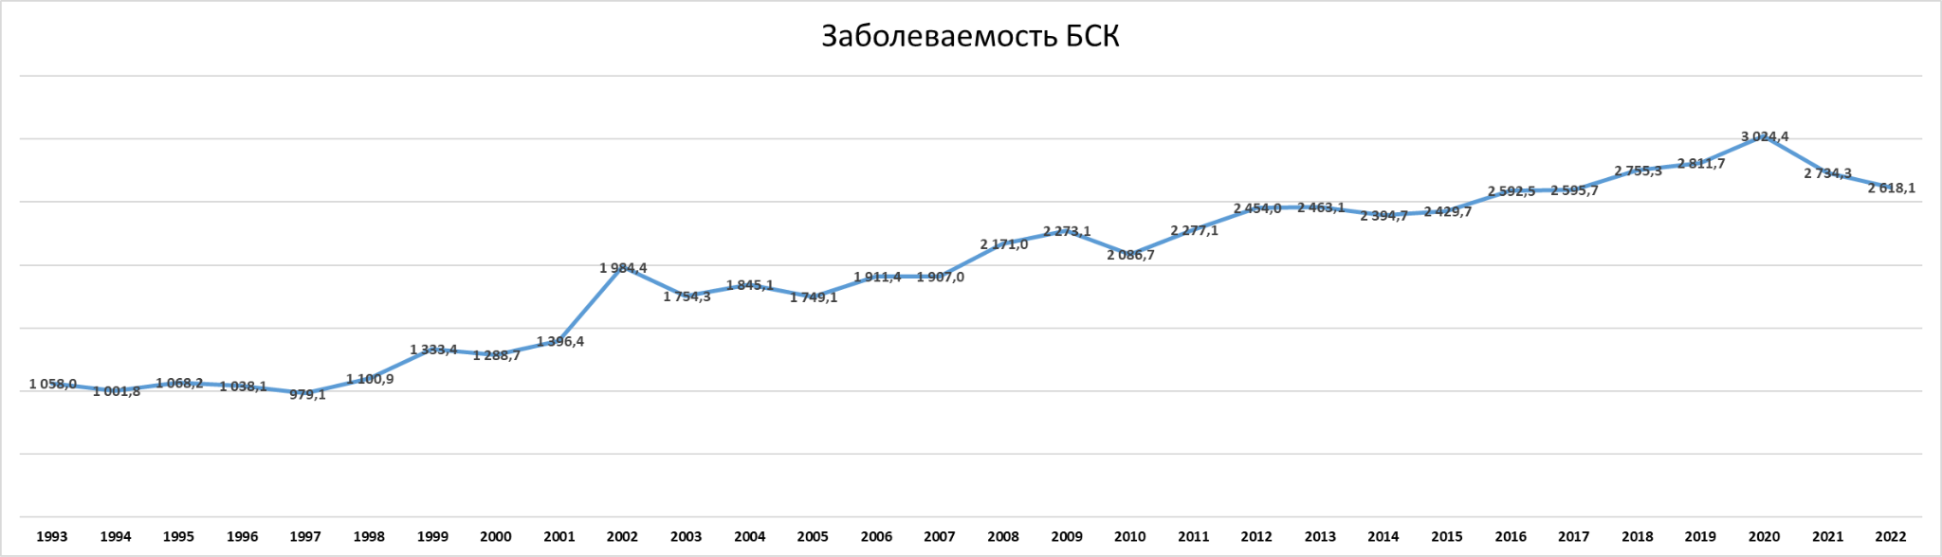

Отмечается ежегодный рост количества больных с сахарным диабетом (до 30 тысяч случаев в год, ожидаемое количество к 2030 году – свыше 600 тысяч).

Заболеваемость Сахарным диабетом (на 100 тысяч населения)

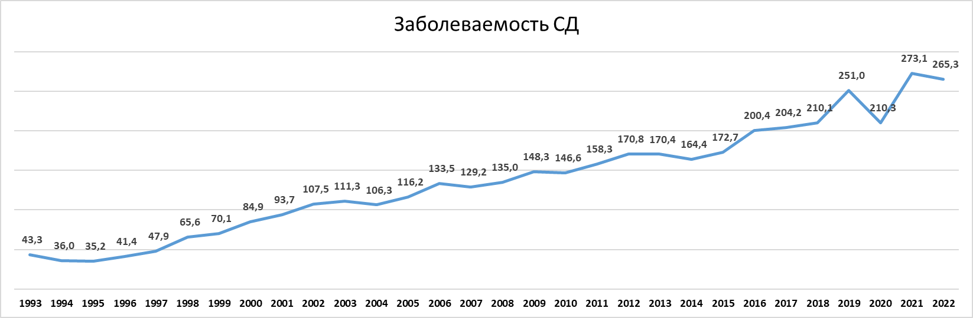

Все эти факторы требуют и будут далее требовать адекватного финансирования и принятия новых управленческих решений с учетом имеющихся реалий. Однако речь должна идти не о механическом увеличении объемов финансирования, а о внедрении в отрасли действенных инструментов ресурсосбережения с обязательной ориентацией на результат во всех направлениях выделенных финансов.
В настоящее время ВОЗ (2024 год) рассматривает финансирование здравоохранения как долгосрочное инвестирование, а не как краткосрочные издержки, и рекомендует внести соответствующие изменения в национальное планирование и бюджеты. Это изменение политики основано на принципах, согласно которым охрана здоровья и экономика являются взаимозависимыми, а здравоохранение является не только одним из основных секторов экономики (например, одним из крупнейших работодателей во многих странах, рынок которого оценивается более чем в 8 трлн долл. США и быстро растет), но и межсекторальным механизмом, с помощью которого можно оценить вклад многих различных секторов в охрану здоровья.
Важнейшая роль охраны здоровья проявляется в обеспечении как микроэкономической стабильности и повышении уровня благополучия и здоровья для всех, так и на макроуровне.
Пандемия COVID-19 показала, что здоровье имеет важнейшее значение для устойчивости и стабильности экономики во всем мире.
В новой экономической концепции ВОЗ, глобальная и национальная экономика и финансовые системы являются важнейшими детерминантами здоровья, значимость которых возрастает.

Пути решения
Перед здравоохранением страны стоят новые задачи, решение которых требует следующих мер:
Вариант 1. Переход от экстенсивной модели здравоохранения к интенсивной, с обеспечением максимальной эффективности выделенных средств с внедрением механизмов реинвестиций в отрасль за счёт улучшения администрирования и менеджмента.

Вариант 2. Переход от массовой модели здравоохранения к персонифицированной, ориентированной на нужды конкретного пациента с широким использованием возможностей цифровых технологий и искусственного интеллекта.
Вариант 3. Переход от лечебной медицины к профилактической, делая акцент на предупреждение возникновения болезней с раннего возраста использованием возможностей современных геномных технологий.
Вариант 4. Усиление научного потенциала здравоохранения с развитием нанотехнологий, регенеративной медицины и созданием условий для тесной интеграции науки и практики и научных кластеров, интегрированных с ведущими научными центрами мира.

Литература

- Suggested citation. Aligning for country impact: 2024 progress report on the Global Action Plan for Healthy Lives and Well-being for All. Geneva: World Health Organization; 2024. Licence: CC BY-NC-SA 3.0 IGO. Cataloguing-in-Publication (CIP) data. CIP data are available at https://iris.who.int/
- Доклад Генерального директора "Экономика и здоровье для всех" ИСПОЛНИТЕЛЬНЫЙ КОМИТЕТ ВОЗ 154-я сессия EB154/26 Пункт 23 предварительной повестки дня 2 января 2024 г.
- Расходы на здравоохранение в Европе: вступая в новую эру. Копенгаген: Европейское региональное бюро ВОЗ; 2022 г. Лицензия: CC BY-NC-SA 3.0 IGO.
- РОСТ ФИНАНСИРОВАНИЯ ПОЗВОЛИЛ НАРАСТИТЬ ОБЪЕМЫ МЕДПОМОЩИ. (2024, January 24). https://www.gov.kz/memleket/entities/dsm/press/news/details/691259?lang=ru
- Ожидаемая продолжительность жизни казахстанцев выросла - Бюро национальной статистики Агентства по стратегическому планированию и реформам Республики Казахстан. (n.d.). https://stat.gov.kz/ru/news/ozhidaemaya-prodolzhitelnost-zhizni-kazakhstantsev-vyrosla/
- АНАЛИЗ ПОЛОЖЕНИЯ в ОБЛАСТИ НАРОДОНАСЕЛЕНИЯ в РЕСПУБЛИКЕ КАЗАХСТАН (No. 6). (n.d.). Юнфпа в Казахстане. https://kazakhstan.unfpa.org/sites/default/files/pub-pdf/%D0%90%D0%9D%D0%90%D0%9B%D0%98%D0%97%20%D0%9F%D0%9E%D0%9B%D0%9E%D0%96%D0%95%D0%9D%D0%98%D0%AF.pdf
- Доля расходов на медицину от ВВП увеличилась с 2,8% в 2018 году до 3,7% в 2022 году - Фармацевтическое обозрение Казахстана. (2024, January 26). Фармацевтическое Обозрение Казахстана. https://pharm.reviews/ru/novosti/novosti-kazakhstana/item/9176-dolya-raskhodov-na-meditsinu-ot-vvp-uvelichilas-s-2-8-v-2018-godu-do-3-7-v-2022-godu
- Уровень заболеваемости болезнями системы кровообращения, в разбивке по полу. (n.d.). https://gender.stat.gov.kz/page/frontend/detail?id=61&slug=-50&cat_id=3&lang=ru
- Об утверждении Концепции развития здравоохранения Республики Казахстан до 2026 года - ИПС “Әділет.” (n.d.). https://adilet.zan.kz/rus/docs/P2200000945

